ЗВІТ
про роботу МО учителів трудового навчання , фізичної культури, мистецтва
за 2023-2024 н.р.
Тема МО
Шляхи підвищення ефективності уроків в сприянні всебічному розвитку учнів, духовному збагаченню, активного ставлення й самореалізації в сучасному світі засобами реалізації концепції НУШ.

Діяльність методичного об’єднання у 2023-2024 навчальному році була спрямована на реалізацію державної політики в системі освіти, основних положень Національної доктрини розвитку освіти України у XXI столітті, законів України "Про освіту", "Про загальну середню освіту", постанов Уряду України, інструктивно-методичних рекомендацій Міністерства освіти і науки України щодо вивчення трудового навчання, технологій, мистецтва та фізичної культури у 2023-2024 навчальному році, виконання державних програм викладання предметів, створення належних сучасних умов для навчання і виховання учнів, підвищення професійної майстерності педагогічних працівників, ефективне використання інтелектуального потенціалу учасників навчально-виховного процесу.
Методична робота у 2023-2024 н.р. була направлена на реалізацію наступних задач:
- створення умов для покращення педагогічної майстерності;
- підвищення рівня саморозвитку;
- впровадження інноваційних технологій на уроці;
- реалізацію проєкту впровадження Держстандарту в 5- 7 класах.
Упродовж навчального року було проведено 4 засідань МО, на яких розглядали такі питання: методичні рекомендації щодо викладання предметів естетичного циклу, фізичної культури та трудового навчання та технологій у 2023--2024 н.р.; методичні рекомендації щодо особливостей організації освітнього процесу у 7 класі за Державним стандартом базової середньої освіти в умовах реалізації концепції «Нова українська школа»; методичні рекомендації щодо оформлення сторінок у класному журналі; щодо організації освітнього процесу та тривалості навчального року, особистісне навчання вчителів; повторення критеріїв оцінювання навчальних досягнень учнів; підготовка учнів до олімпіад, виставок, змагань; проблеми/можливості дистанційного навчання, організація; проблема оцінювання учнів за умов дистанційного навчання; модельні програми та підручники для 7-9 кл. з технологій та мистецтва, тощо.
Згідно плану методичної роботи школи та плану роботи методичного об’єднання вчителів естетичного циклу на 2023-2024 н.р. було:
- проведено заплановані шкільні виставки ;
- здійснено підготовку учнів та проведено шкільний етап Всеукраїнської олімпіади з трудового навчання .
Члени МО брали активну участь в онлайн-конференціях, вебінарах, майстер-класах, де розглядалися важливі питання реформування освіти, інноваційні методи викладання відповідних предметів, особливості дистанційного навчання та інше. Пройшли навчання за програмою Нової української школи для педагогів, які працюють в умовах нового Державного стандарту базової та повної загальної середньої освіти, на базі Інституту післядипломної освіти Київського університету імені Бориса Грінченка(підвищення кваліфікації педагогів Нової української школи).
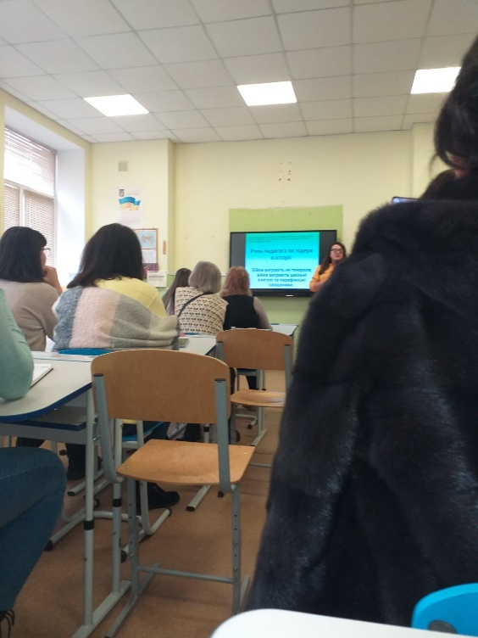

Звіт вчителя технологій та трудового навчання
гімназії № 73
Молчанова Ірина Всеволодівна
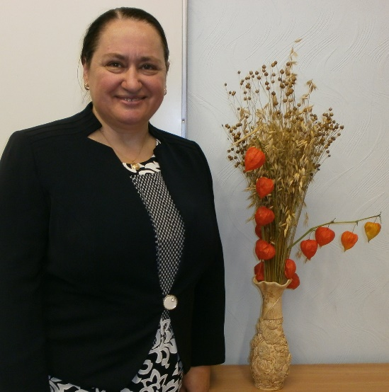
Тема, над якою працює вчитель:
" Розвиток креативного потенціалу учнів, як засіб формування компетентної та творчої особистості.»
Ознайомлення з новинами в групі вчителів «НУШ. Вчителі технологій», відвідування вебінарів, семінарів, консультації з вчителями, проходження курсів підвищення кваліфікації. Вчитель надавала рекомендації іншим вчителям щодо застосування технологій формування в учнів складних понять, навичок самостійної пошукової діяльності, роз’яснення щодо використання ефективних методик та технологій з урахуванням особливостей освітньої галузі.
Проведено майстер-класи
- Майстер-клас для вчителів трудового навчання і технологій під час проходження курсів підвищення кваліфікації « Якість освіти в умовах 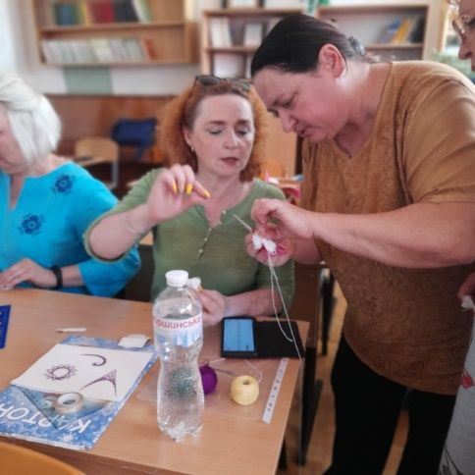 воєнного часу». Вузлова іграшка «Лелека»;
- Майстер-клас для вчителів СШ 73 « Різдвяні обереги. Різдвяний павук»
- 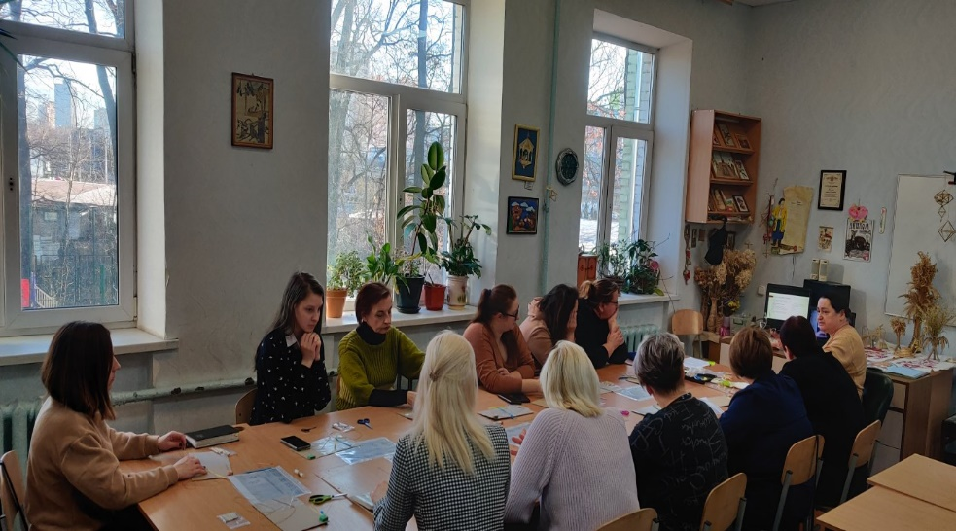
- Розробка дидактичного матеріалу: інструкційні карти виготовлення нових об’єктів праці (декоративні тарілки, декоративні капелюхи, підставки під гаряче); презентації.
Вчитель створює нові електронні освітні ресурси.
Запис відеороликів на youtube каналі в 2023-2024 н. р.
Соломоплетіння. Мініатюра. "Брошка"
https://youtu.be/WYh6eDYXZSg
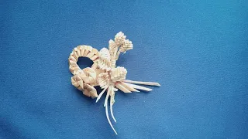
Лемківська писанка. Писачок своїми руками
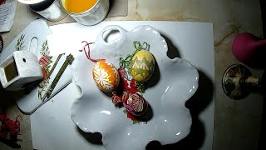
https://youtu.be/3tDp0EeQjzA
Квіти своїми руками. Магнолії
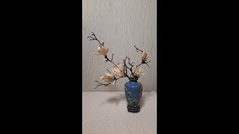
https://youtu.be/dMw78zxqB0E
В освітньому процесі використовує власні методичні напрацювання, надає рекомендації та методичну допомогу іншим вчителям, відстежує зміни в системі освіти та враховує їх у проєктуванні власної педагогічної діяльності.
Робота з обдарованими дітьми
У І етапі Всеукраїнської учнівської олімпіади з трудового навчання брали учні 7- 9 кл. посіли призові місця на І етапі Всеукраїнської олімпіади з трудового навчання.
7 клас
1 місце:
Машталер Поліна
2 місце:
Шульженко Яна
Прищепа Дмитро
3 місце
Луговець Діана
8 клас
1 місце
Штрек Каріна
Вархола Ліна
2 місце
Пащук Ярослава
3 місце
Портянко Євгенія
9 клас
1 місце
Самелюк Анна
2 місце
Мозолевська Віталіна
Підтримка творчих досягнень.
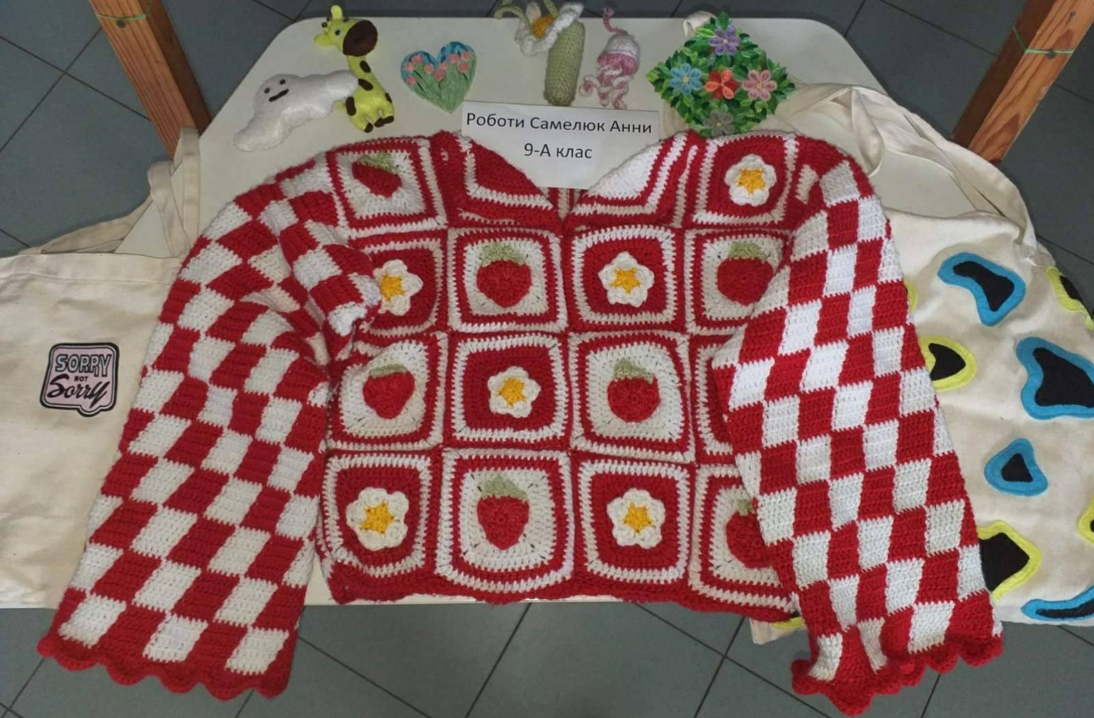
Організація персональної виставки творчих робіт Самелюк Анни 9-А
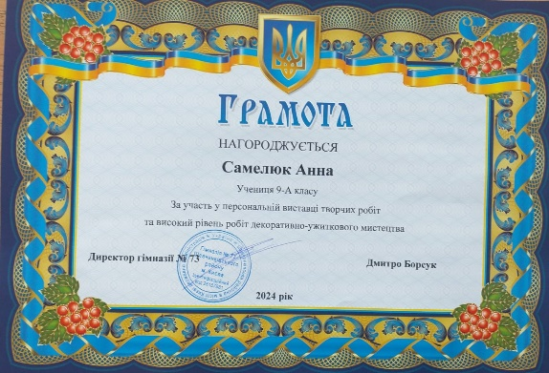
Розвиток творчих здібностей дітей, креативності та самовираження.

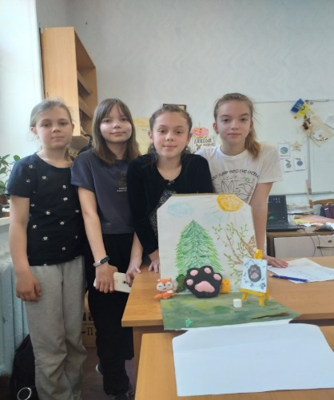 Вистава «Чарівна лапка» Учні 5-А класу

Вистава «У лісі» Учні 5-Б класу
( в рамках засвоєння теми «М’ яка іграшка».
Розробка об’єктів праці для опанування модулів. Робота направлена на засвоєння поняття «технологічна грамотність», розвиток креативності, майстерності. .
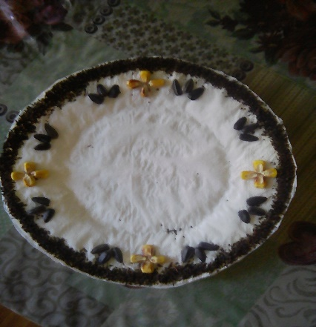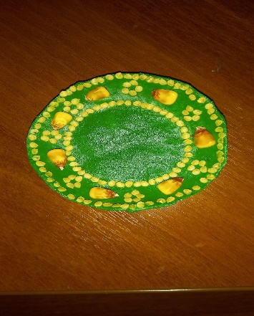

Виховання на основі народних традицій. Проєкт « Народна іграшка»
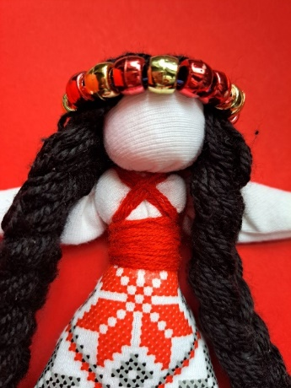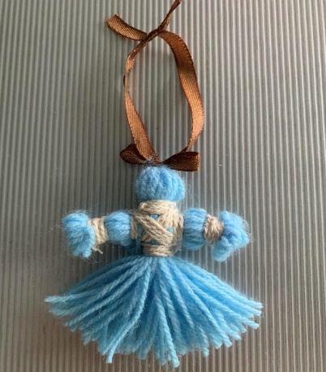
Лялька-мотанка Вузлова лялька
7 кл. « Писанкарство» Виставка писанок
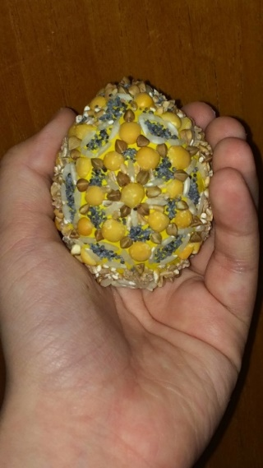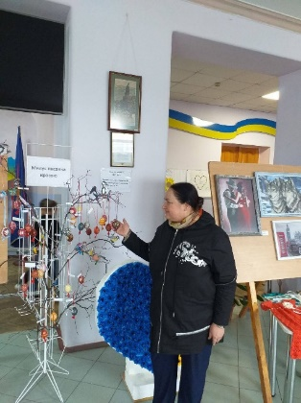
Проєкт «Гольник»
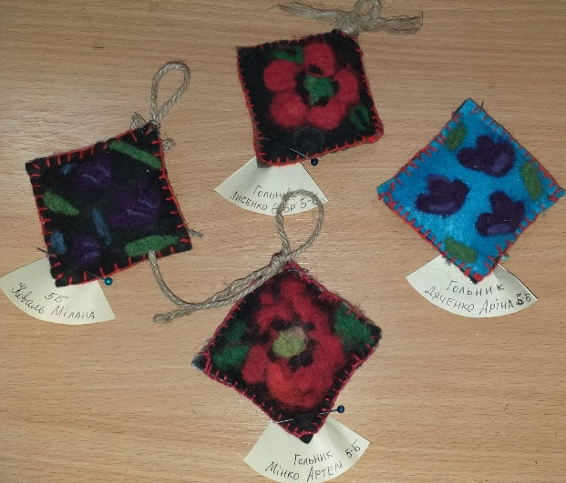 ( Ручне шиття, оздоблення-валяння)

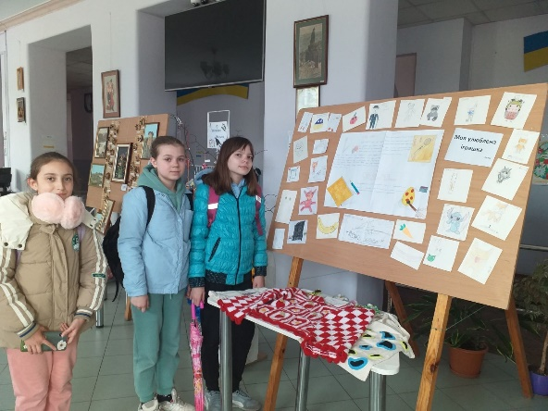
Виставка :«Моя улюблена іграшка» Малювання ескізів.
Тиждень трудового навчання
Виставка «Хобі вчителів» 15. 05.24.
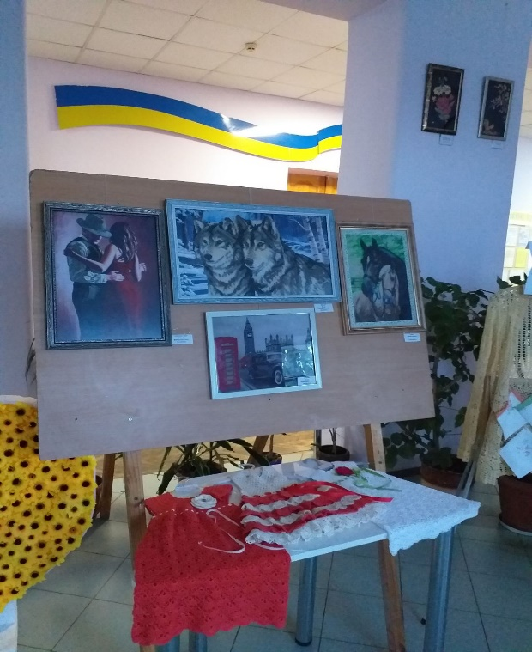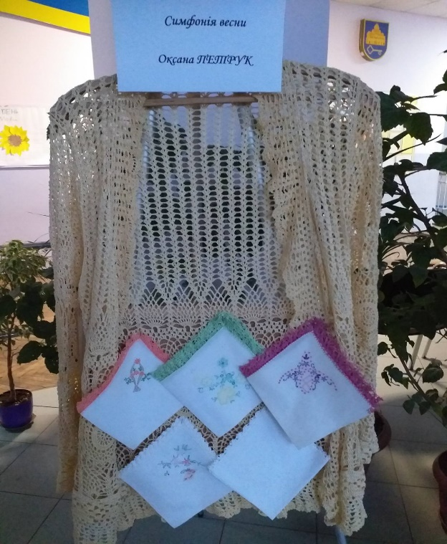
» 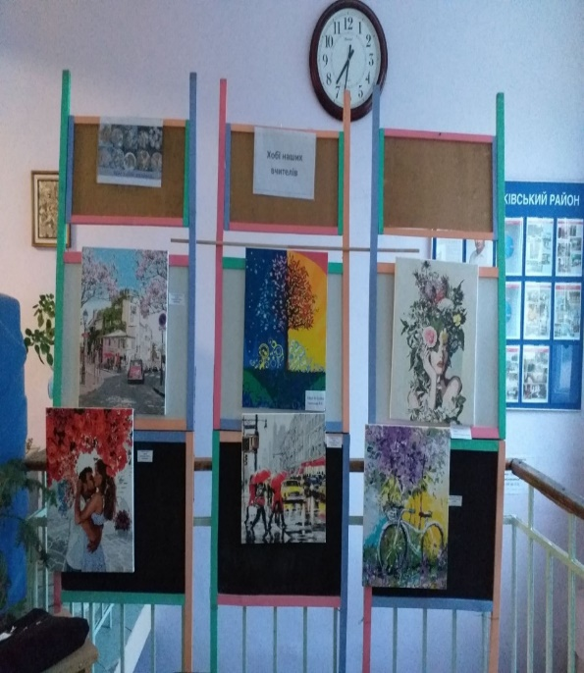 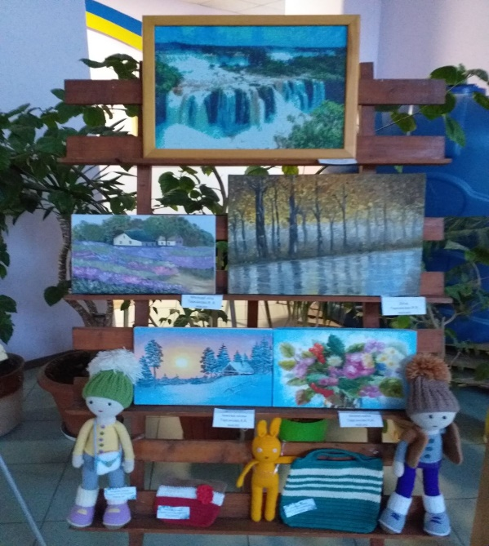

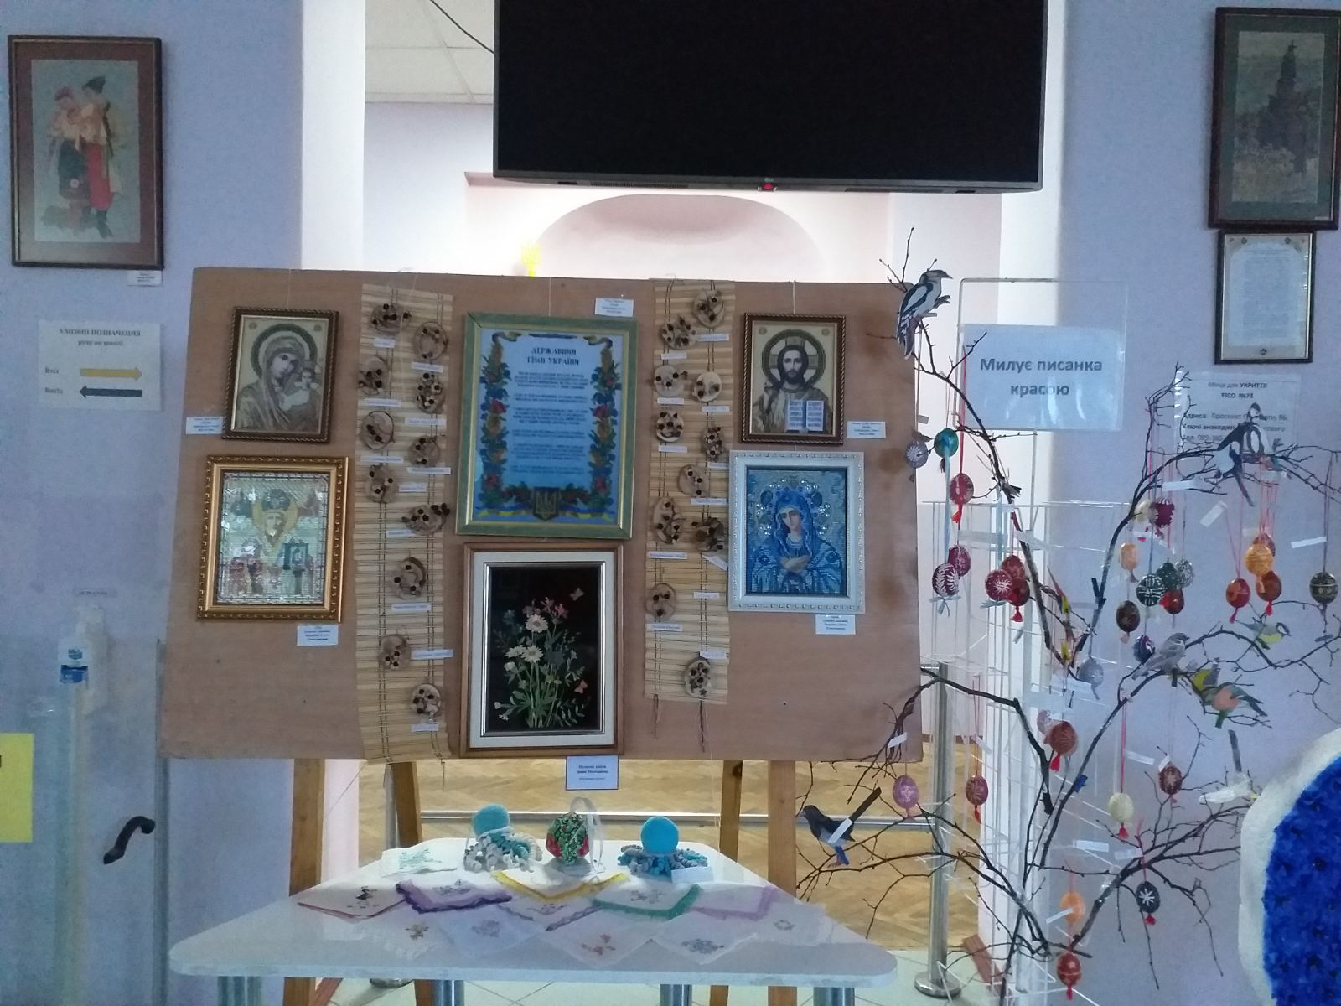

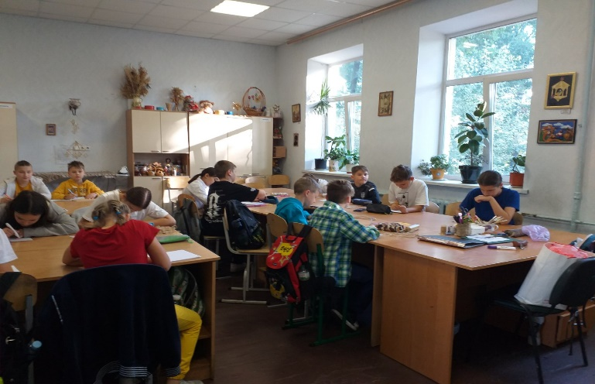
Малюємо ескізи
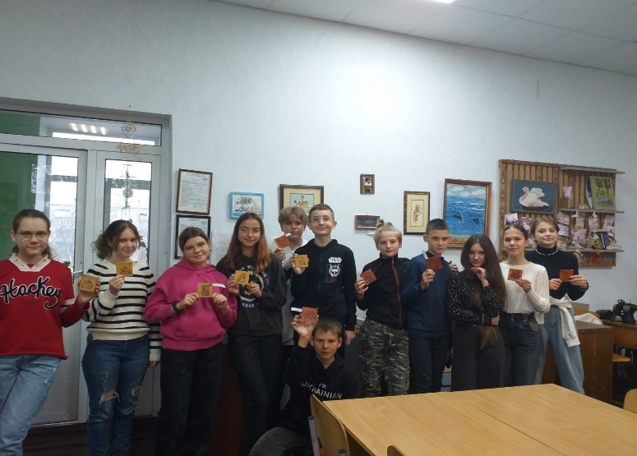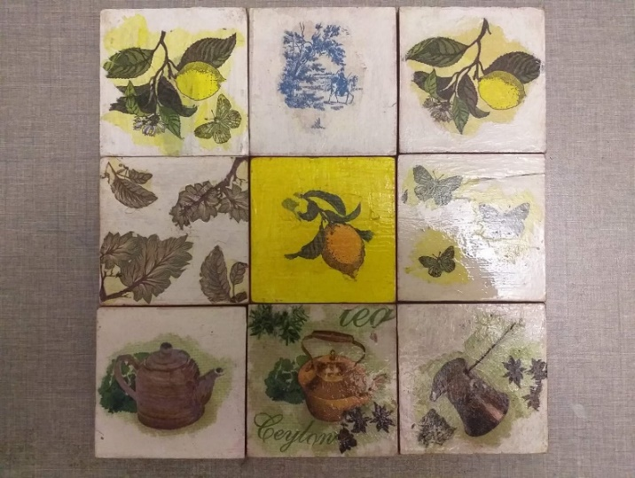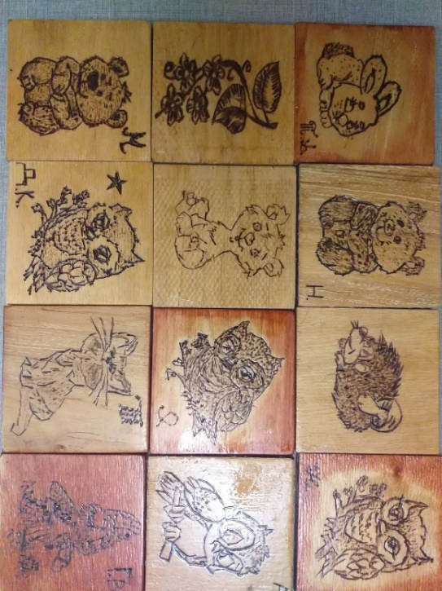
Наші досягнення
Підставки під гаряче 7- Б клас ( випалювання, декупаж)
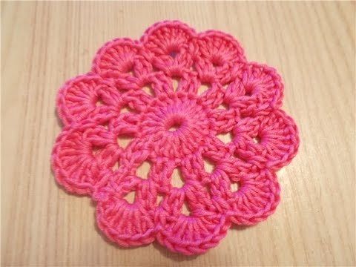
В ‘язання гачком

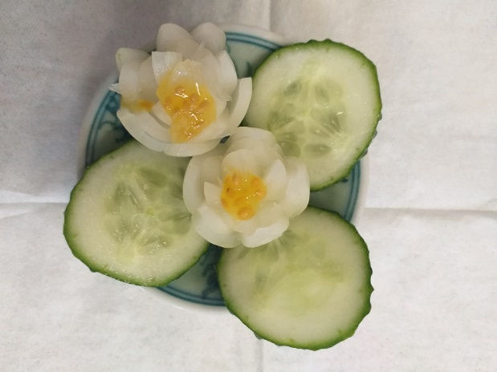 День цибулі 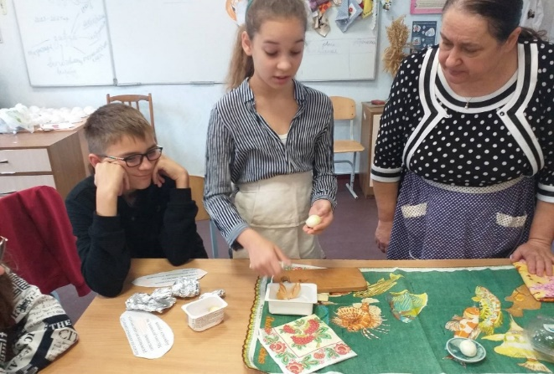 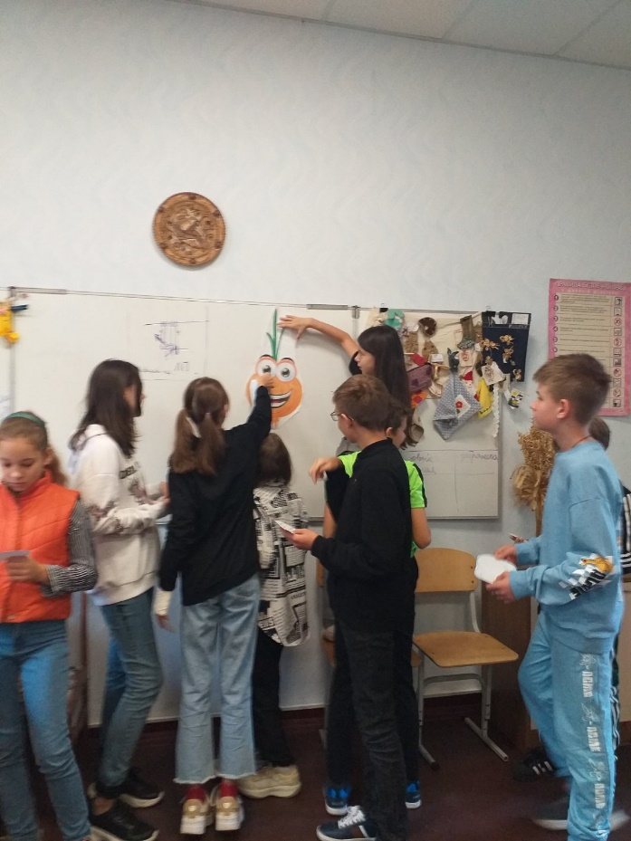
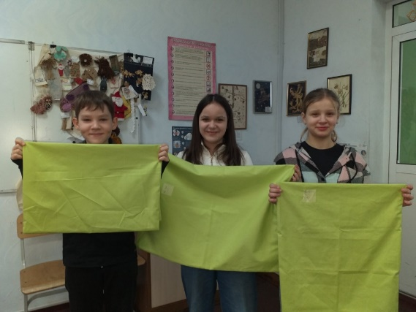 Наші перші наволочки (6 клас)
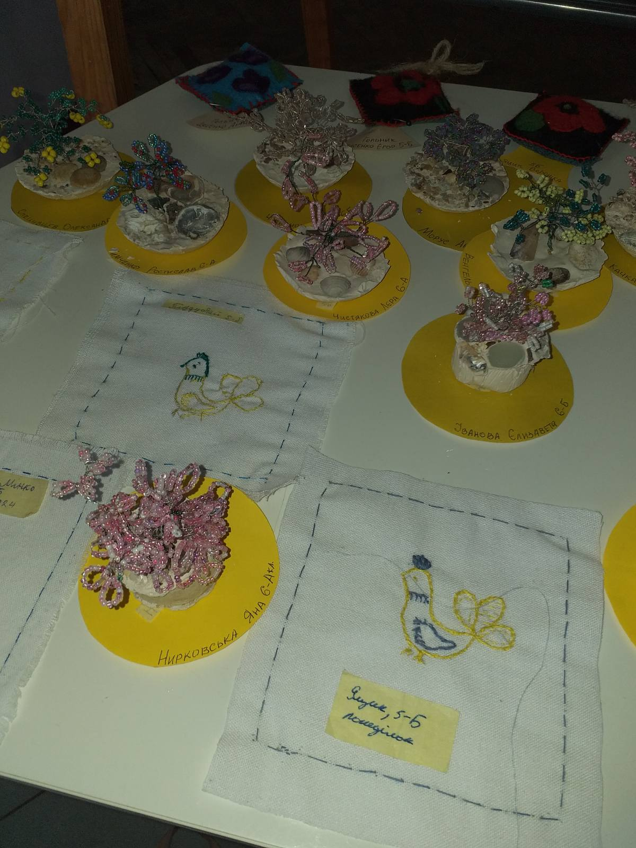
Проєкт «Дерево із бісеру» 6 клас, проєкт «Серветка- стирник» (Вишивка) 5 клас

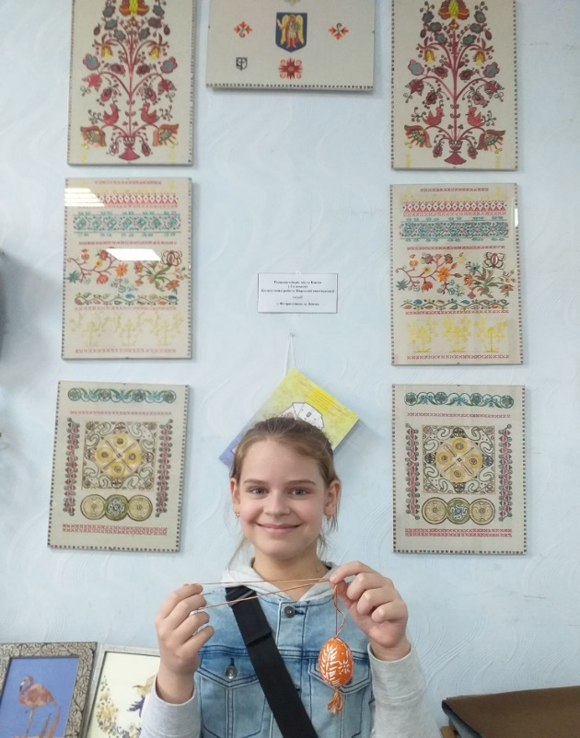 Народна студія « Флористика» Рушник м.Києва ( соломка)
Виставка до Дня рушника
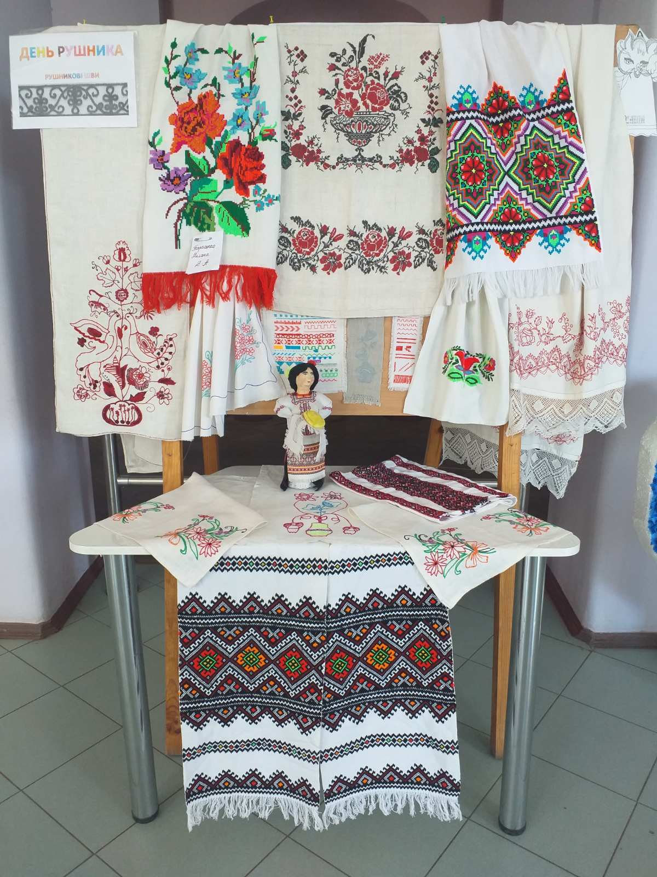
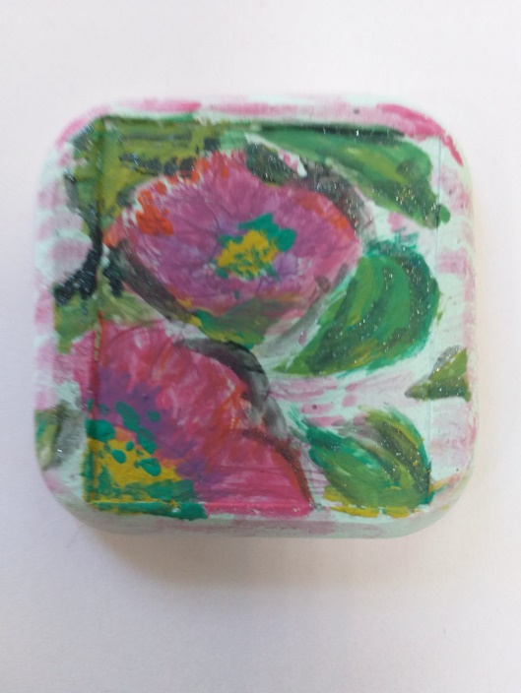
Турбота про власний побут. Виготовлення декоративних плиток:

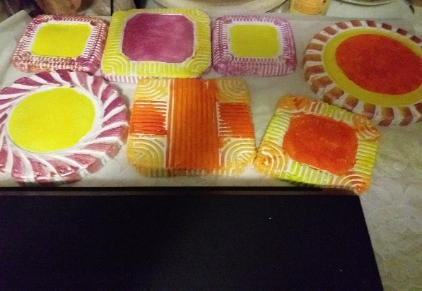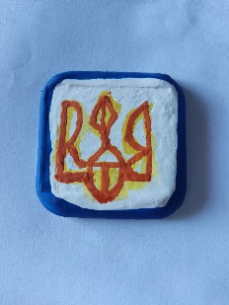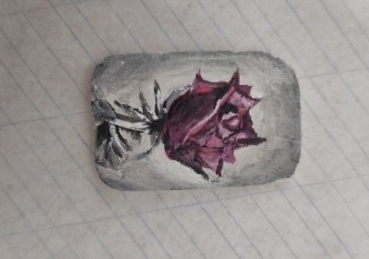

Проєкт: «Сумка-шопер» 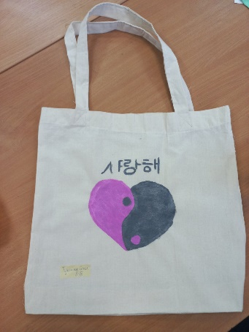
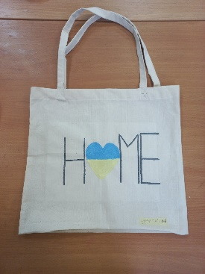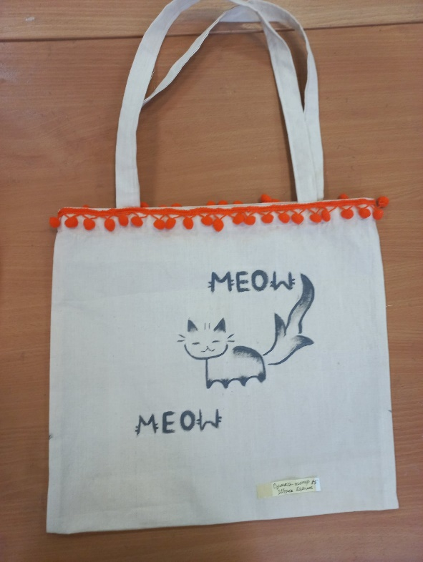
Проєкт «Панно»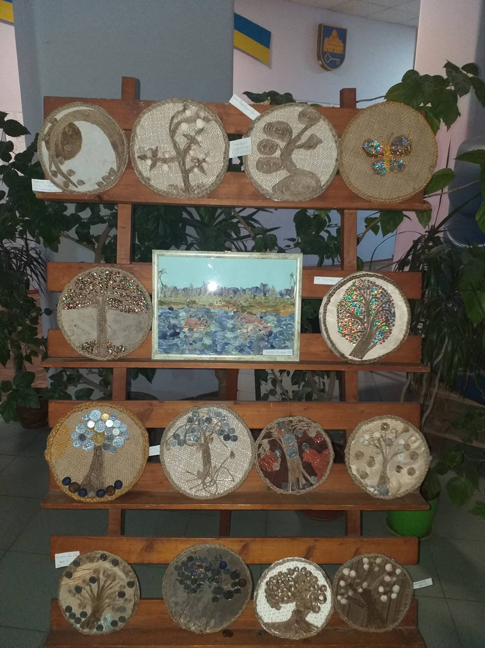 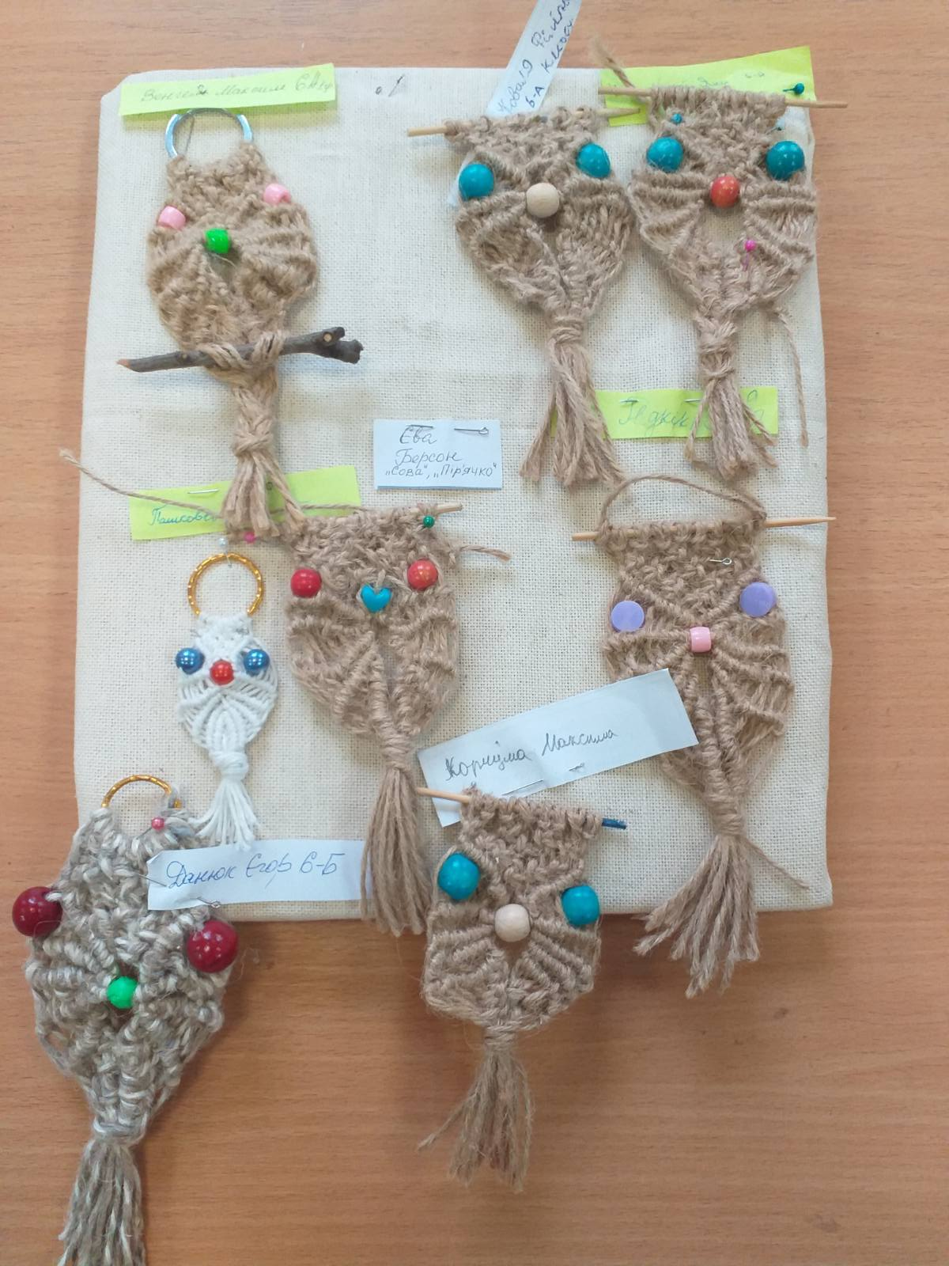 Брелок «Сова»( макраме)
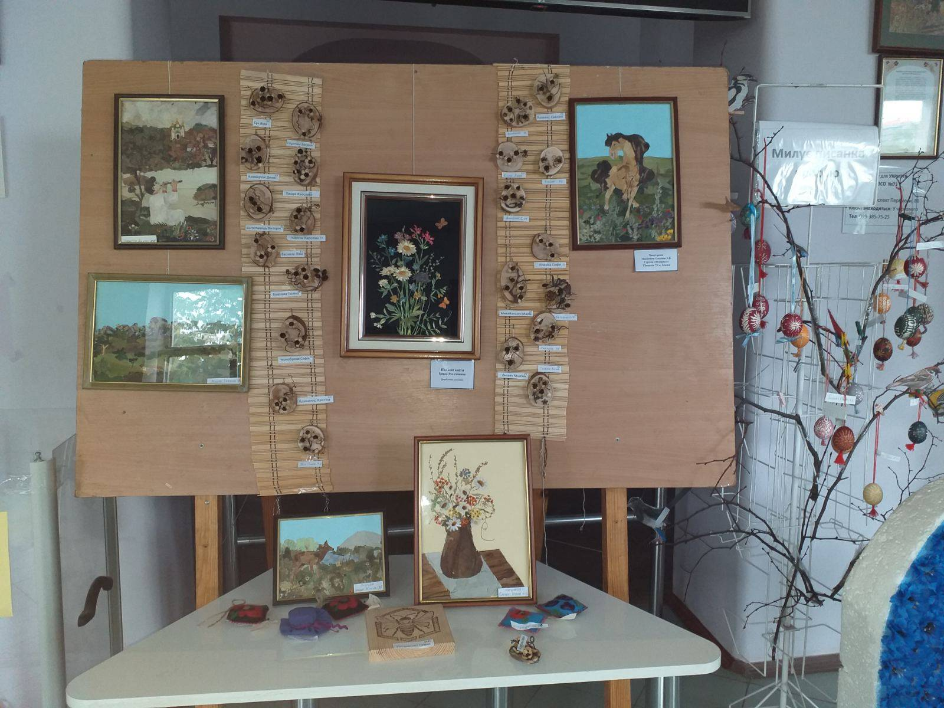
8 клас Проєкт: «Солом’яний букет». Композиція із природного матеріала на спилі дерева,
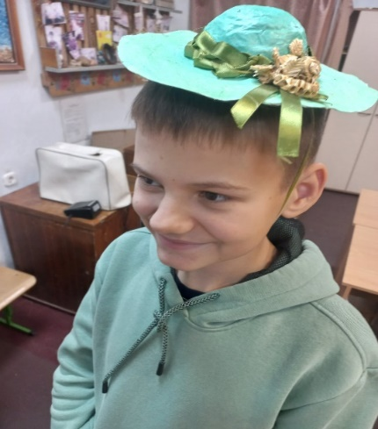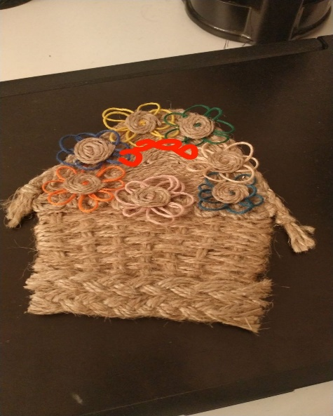
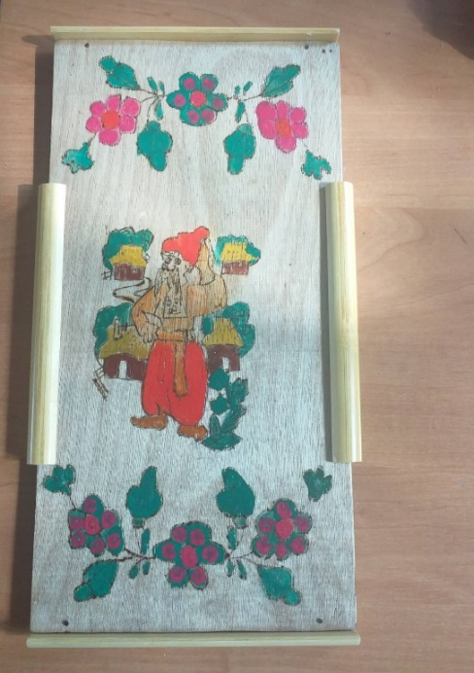 Декоративна дошка ( випалювання та фарбування) технологія соломоплетіння, джутоплетіння) 9 клас
Маки до Дня Примирення

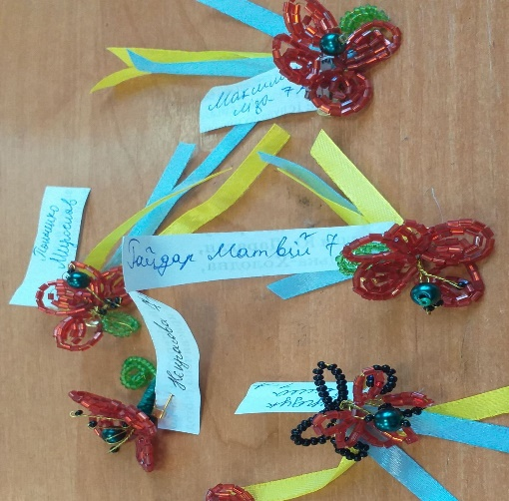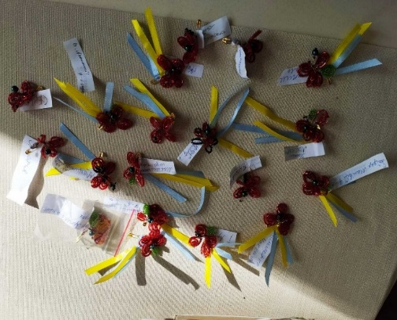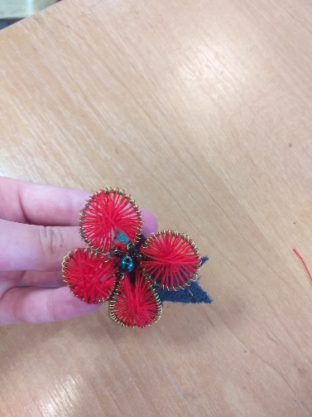
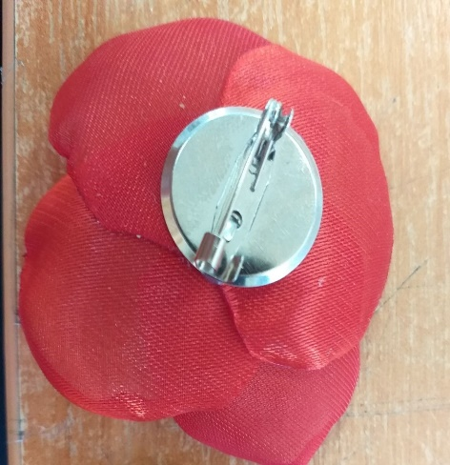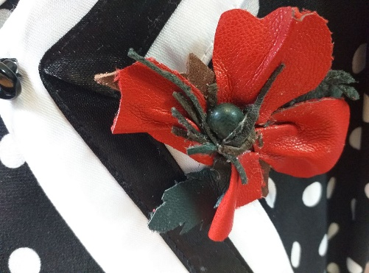
Проєкт «Брошка
бісероплетіння 7 клас,
ганутель 6 клас
гільйоширування 8 клас
робота з шкірою 9 клас
Соломоплетіння. Мініатюра 9 клас
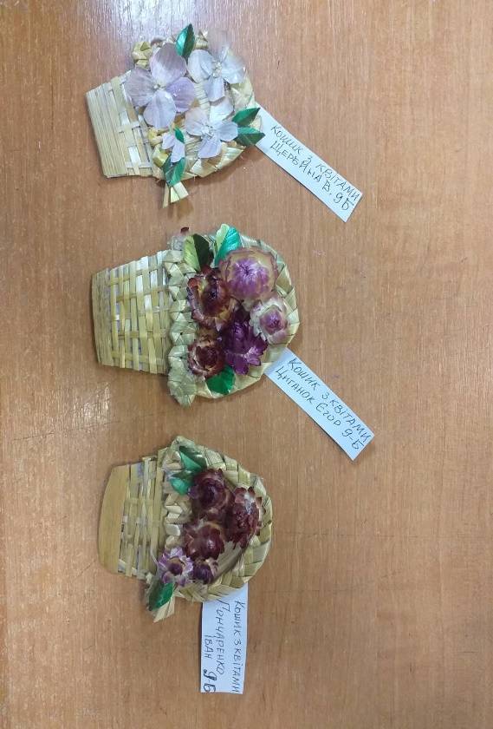

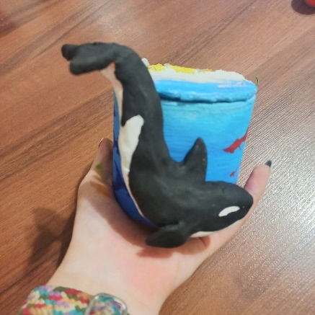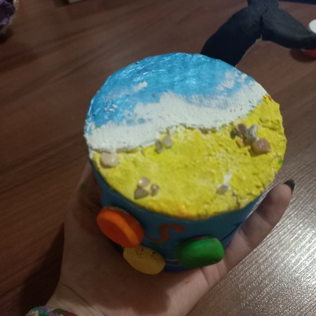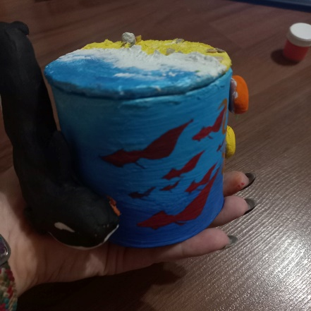
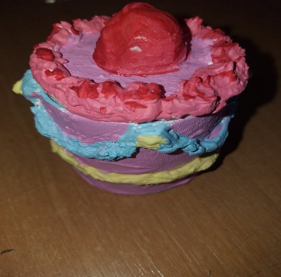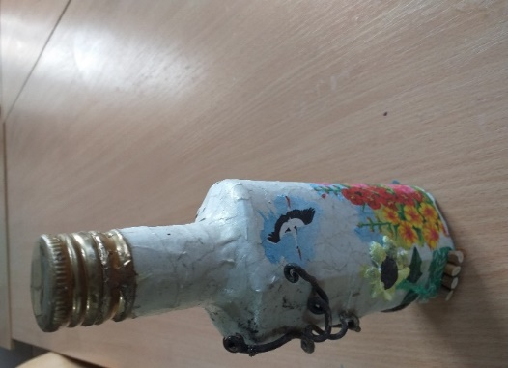
Проєкт: «Скринька», « Декоративна пляшка» 8 клас
9 клас Проєкт « Оздоблення інтер ‘ єру»
Проєкт « Букет своїми руками» ( гільйошировання) 9 клас
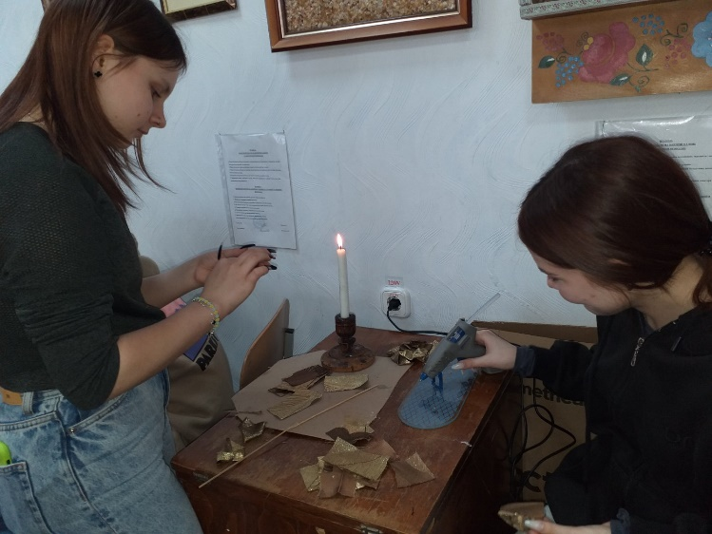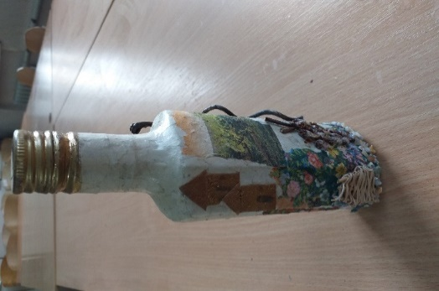

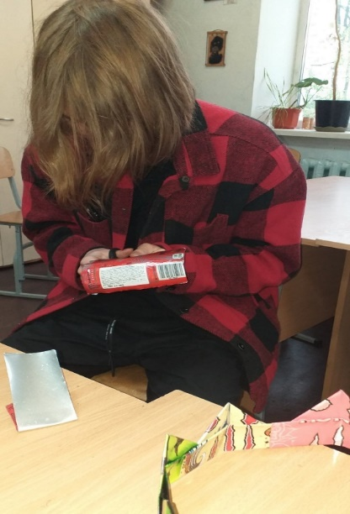
Декоративна пляшка 9 клас
9 клас ( Робота з жестю)

Виставка в рамках Тижня трудового навчання.

Виготовлення листівок (ізонитка)
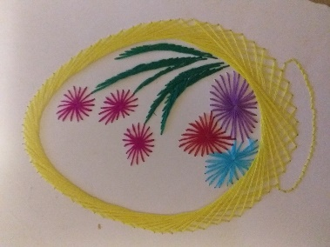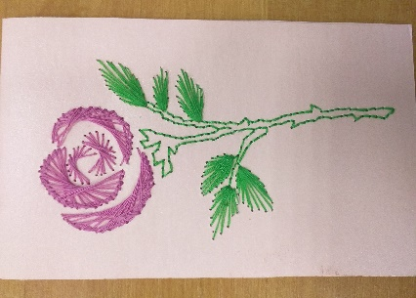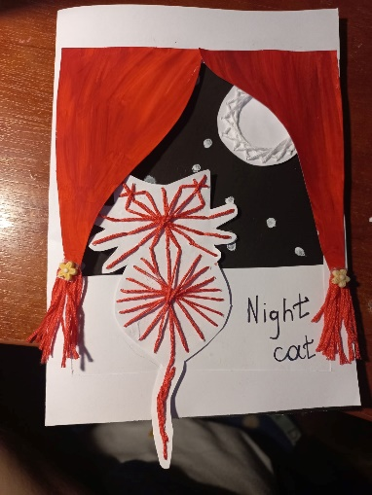
Вчителем постійно проводиться велика робота по вдосконаленню об ‘єктів праці, іх варіативності і багатоплановості, що надає великий потенціал для саморозвитку, креативного відношення до об’єктів праці , орієнтованих на можливості учнів.
Вчитель бере участь у флористичних виставках , як членкиня київської народної студії « Флористика»:
Виставка в Ніжинському краєзнавчому музеї ім. Івана Спаського
Виставка робіт колективу на підтвердження звання народного.
Виставка Київ музей «Кам’ яниця київського війта»
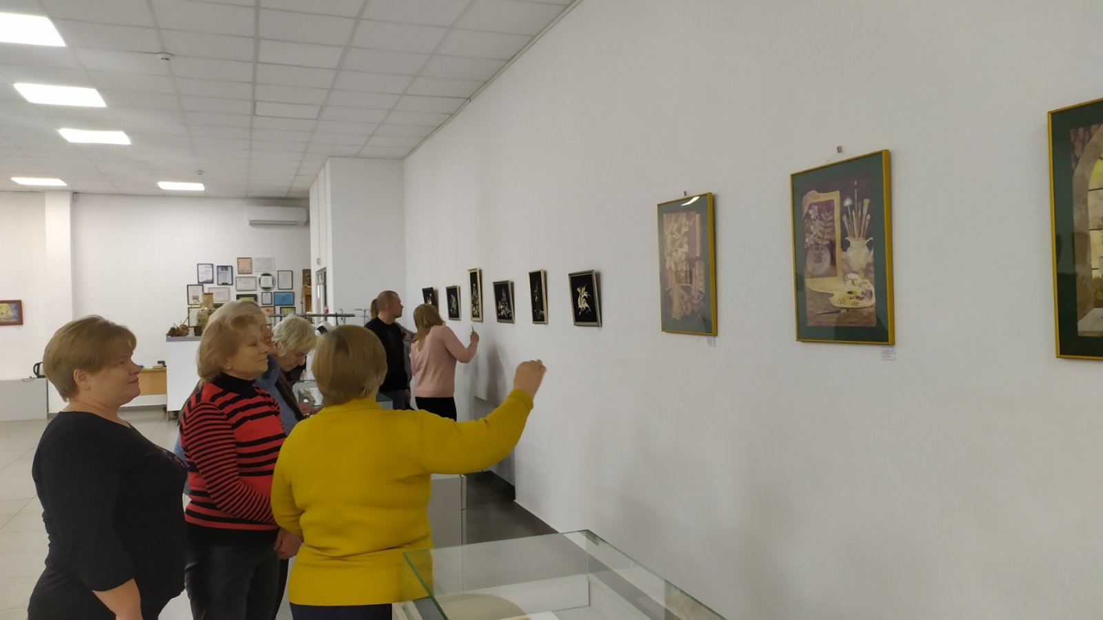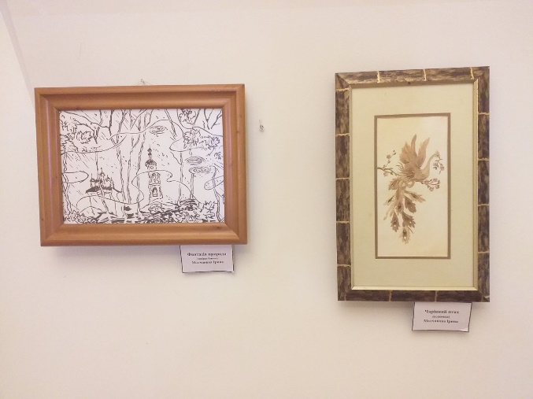

Муніципальна галерея мистецтв Деснянського району м. Києва.

Звіт вчителя фізичної культури гімназії № 73
Ничипоренка Ігоря Васильовича
за 2023-2024 н.р.
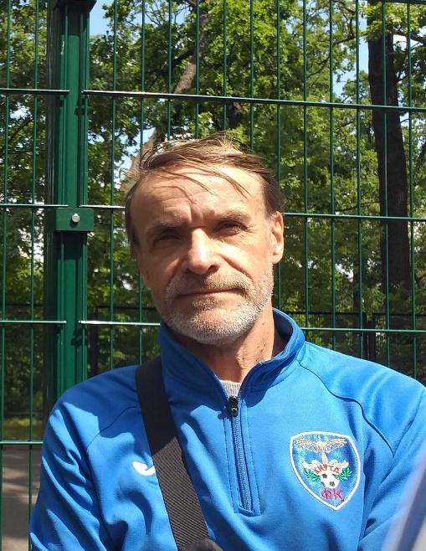

Атестація у 2023 році, присвоєно I категорію.
Протягом навчального року продовжив роботу над науково-методичною проблемною темою «Формування здоров’язбережувальної компетентності на уроках фізичної культури засобами фізкультурно-оздоровчої та спортивно-масової роботи».
До дня фізичної культури ї спорту України було проведено спортив. захід та флешмоб з метою популяризації здорового способу життя. 7-8 вересня.
Участь у II етапі київських міських змаганнях з футболу на приз
«Шкіряний мя'ч». 28 вересня.
Участь у змаганнях серед учнів 5-6 класів ЗЗСО Шевченківського району за програмою «Дитяча легка атлетика IAAF». 12 жовтня.
Формування та підготовка шкільної команди з футзалу до участі у
Всеукраїнських спортивних змаганнях «Пліч-о-пліч». З 12 лютого.
Участь у відкритті районних спортивних змагань «Пліч-о-пліч Всеукраїнські шкільні ліги» Шевченківського району м.Києва. 22 лютого.
Участь у змаганнях «Пліч-о-пліч Всеукраїнські шкільні ліги» з фут-
залу у II та III районному етапі. 6 березня та 4 квітня.
Проведення дружніх змагань та естафет до Міжнародного дня спорту та Дня руху для здоров’я. 5 квітня та 10 травня.
Проведення змагань з шахів «Кришталева тура» шкільний етап. 11-12 квітня.
Участь у кольоровому тижні та активних руханках. 27-31 травня.
Участь у інтернет-конференції «6 клас Нуш: готовність до нового навчального року». 10.08.23. 10 год./0.33 кред.
Участь у щорічній міжнародній інтернет-конференції «Інновації тіловиховння» 26.10.23 5 год./0.2 кред.
Участь у онлайн-курсі Єдина Україна: становлення національної
ідентичності. 17.01.24 6 год./0.2 кред.
Участь у семінарі «Модернізація освітнього процесу за допомогою штучного інтелекту: трансформація цифрового навчального середовища для загальної середньої освіти». 23.01.24 5.год./0.2 кред.
Участь у інтернет-конференції «Освітній форум: здійснення оцінювання в Нуш». 18.04.24 10 год./0.33 кред.

Перспективний план на 2024-2025 н.р.
Брати участь у змаганнях згідно плану Районо.

Звіт вчителя фізичної культури гімназії № 73 за 2023-2024 н. р.
Василенко Сергія Анатолійовича

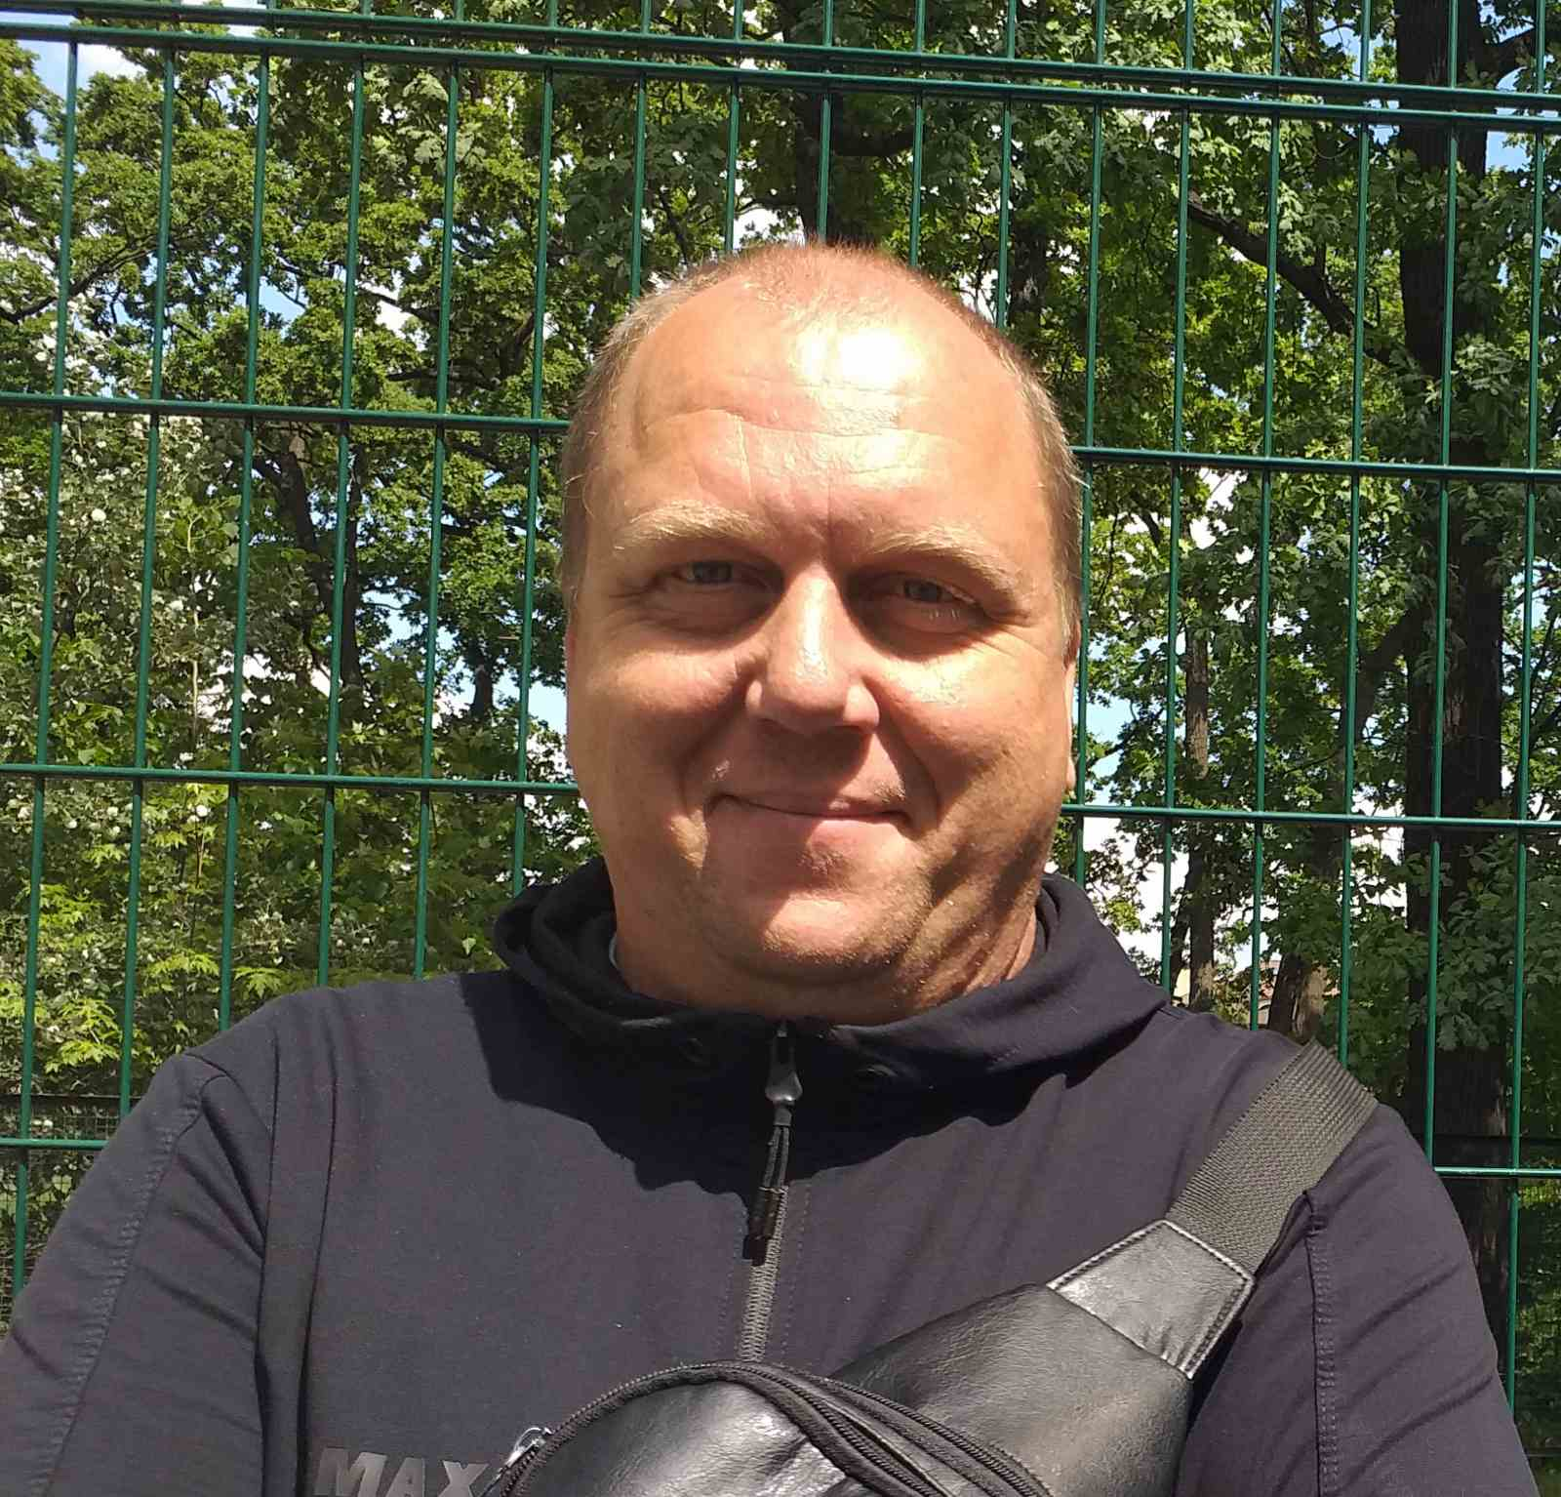
Тема над якою працює вчитель: «Формування здорового способу життя та провідна роль у цьому фізичної культури».
Типова освітня програма програма 1-2 класи під ред. Савченко
Типова освітня програма програма 3-4 класи під ред. Савченко
Модульна програма для 5-9 класів під ред. Педана

За 2023-2024 н. р. учні взяли участь у таких змаганнях:
- Змагання серед школярів присвячені Дню фізичної культури та спорту. вересень
- Участь у районних змаганнях « Шкіряний мяч» серед учнів
4 класів 27 вересня
- Районні змагання «Дитяча легка атлетика»
5 жовтня
- Участь у міжнародному форумі «Active forum»
24-25 жовтня
- Шкільні змагання присвячені Дню фізичної культури»
5 квітня
- Участь у районних змаганнях з шахів «Кришталева сова»
- Змагання для учнів школи для розвитку рухової активності
10 травня
- Районні змагання серед учнів 4 класів « Дитяча легка атлетика»
Травень

Перспективний план на 2024-2025 роки

Підготовка шкільних команд та участь у районних змаганнях за графіком районного відділу освіти.

Як висновок, можна зазначити, що МО вчителів трудового навчання, фізичної культури, мистецтва активно впроваджує інтерактивні методи та форми роботи з учнями на уроках. У 2021-2022 н.р. робота МО вчителів проводилась на належному рівні. Учителі-предметники протягом навчально-виховного процесу показали високий професіоналізм та прагнення до самовдосконалення.

Додаток 1

№ | ПІП учителя | Проблемна тема, над якою працює учитель
1 | Молчанова Ірина Всеволодівна | " Розвиток креативного потенціалу учнів, як засіб формування компетентної та творчої особистості»
2 | Косторних Марія Сергіївна
3 | Ничипоренко Ігор Васильович | «Формування здоров’язбережуваль- ної компетентності на уроках фізичної культури засобами фізкульту-  рно-оздоровчої та спортивно-масової роботи».
4 | Василенко Сергій Анатолійович | «Формування здорового способу життя та провідна роль у цьому фізичної культури».

Звіт керівника гуртка «Флорист» Молчанової Ірини Всеволодівни
Гімназії№ 73 м. Києва

